「秋の火災予防運動」 ～火災予防啓発に「郵便局」、「農協」等と連携～

鶴居消防署では「秋の火災予防運動」期間中に村内の各事業所の協力を得て火災予防広報活動を実施します。初の試みとして、鶴居村内をくまなく走行する郵便集配車の側面に「火災予防運動実施中」のマグネットシートを張り火災予防啓発を行います。また、多くの村民が出入りする施設として鶴居・幌呂郵便局前や釧路丹頂農業協同組合の鶴居・幌呂Aコープ店舗前、「役場」やふるさと情報館「みなくる」玄関にのぼり旗を設置し火災予防運動をアピールしていきます。
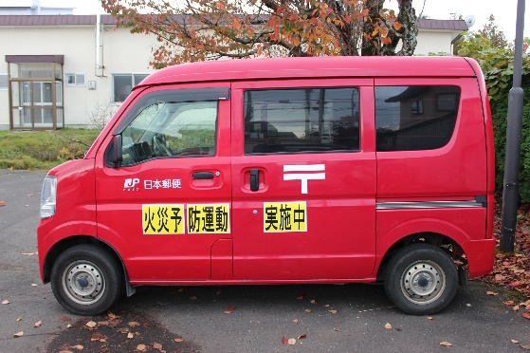
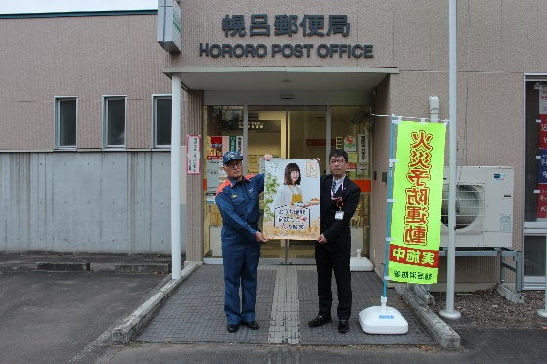
引き続き乾燥する日が続きますので火の取扱いには十分注意しましょう。

